【思维方式】
躺在家里不会遇到好运
（一院黄慈辉推荐，2017年2月10日）

推荐理由：当我们的起点很低，不可能有一个完美的计划，直指成功；我们像小树一样，一圈一圈地画自己的年轮，只有走出第一步，哪怕失败了，你才知道第二步该如何走。如果不做，你永远不知道自己是怎样的人，可以做什么样的事。我们是在不断开始、不断碰壁、不断完成中，慢慢接近那个真实的自己。行动吧，别老爱躺在家里。

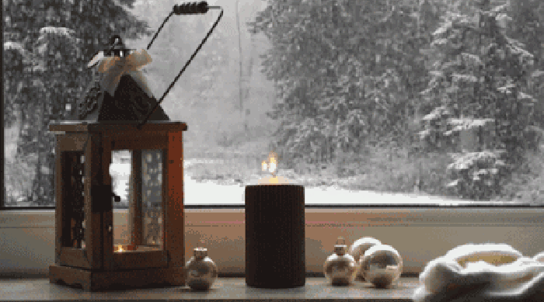

1
我朋友圈里的一个女生，活像电视剧一样。刚认识她的时候，她在日本的一间料理店里帮忙，放弃了上海稳定的工作。加了微信以后，发现她今天在京都，下周又去了北海道，追寻日本美食的脚步，有时候与店主谈得投缘，就去帮忙，人家管吃，她不要钱，学几招厨艺。
她想开日料店，因为投资大，放弃了。后来又去了印度、肯尼亚。我知道她不是白富美，有时候为她揪心，不知道什么时候能上岸。
有一天，她忽然发微信给我，说她来武汉了，在地质大学学习珠宝鉴定。第二年，她开了微店，第三年，有了南京的实体店，专卖非洲的蜜蜡、玛瑙。我说你运气太好了，随便就玩出了两家店。
“我一直在路上找机会啊。”她笑嘻嘻地说。
做白领的那几年，她是一个标准的宅女。生活单调无聊，工作早早碰到了天花板，想要改变，却真是“晚上想想千万路，白天继续走原路”。
“那段时间真的很懈怠，恋爱都懒得谈。直到有个同学来上海玩，住在我家，看到我的生活状态，严肃地说，小秋，你躺在家里是不会遇到好运的。”
从那以后，每当她在家里焦虑万分的时候，就想到朋友这句话。她逼自己走出去，先是报了日语班，也不知道目的是什么，只是看同事中有人在学，就跟着去了。然后找机会，去了日本。
开始的几年，基本处在做什么都不行的状态。收入没有以前高，虽然见了很多世面，但也只是自己觉得自己更好了，并没有带来人生的转折，更别提收益了。
直到去肯尼亚的飞机上，遇到了现在的合伙人，她的好运才真正到来。
小秋说人生就是这么奇妙。那些兜兜转转的弯路、挫折与失败，当初只觉得郁闷沮丧，直到有一盏灯，忽然点亮的时候，你才意识到之前在黑暗中穿行，是为了遇到今天的光亮。如果没有那些经历，你也抓不住今天的光。

2
三年前，我在职业瓶颈期，决定开一间咖啡馆。当时我根本不知道咖啡馆能带来什么，只是觉得一来自己喜欢，二来投资不大，三来最不济也能带来一些写作素材。
当时很多人觉得我草率，但我知道自己必须行动。在家里写作十年，已经被掏空，有时候写着写着，就很绝望。
咖啡馆，我开得不算成功，然而通过这件事，我发掘了自己写作之外的潜力——原来我口才不错，主持读书沙龙，从开始的如履薄冰，到后来的轻车熟路；原来我还可以做生意，开始不好意思收朋友的咖啡钱，直到有朋友骂我蠢，说如果不收钱，他们再也不来我的店，我才知道，做生意要大大方方，只要你努力提供最好的产品，赚钱是应该的。
走出在家写作的窄门，我的眼界变得开阔，机会越来越多，好运越来越多。
经常有人跟我谈规划，谈很多次，我说你先做吧。他们就不高兴，觉得我敷衍，根本没有谈出什么结果，就让人家做。
其实我真的不知道能谈出什么样的结果，如果连最开始的那一个原点，你都走不出去。
我们的起点都很低，不可能有一个完美的计划，直指成功；我们像小树一样，一圈一圈地画自己的年轮，只有走出第一步，哪怕失败了，你才知道第二步该如何走。

3
2017年，团队的小伙伴，一个考了在职研究生，一个在学法语，另外一个跟我去了趟台湾，回来报了摄影培训班，立志下次把我拍得又美又瘦。
“你说我学法语，对工作有用吗？”准备学法语的L问我。
“别想了，去学就是。”这是我的答案。
人类的想象力是有限的，世界却是无穷的，你永远不知道自己迈出这一步，会遇到什么，所以我更喜欢那些想做就做的人。
去做吧，躺在家里不会遇到好运。
我们绝大多数人的人生，根本上升不到拼决策的层面，而是在拼行动力。行动力强的人，遇到的失败也多，所以你常常看到那个躺在家里的人，嘲笑去行动的人，你瞧，失败了吧？
三五年后，躺在家里的人依然躺在家里，而走出去的人，虽然没有抵达他最初想要到达的地方，却阴差阳错地遇到了别的机遇，开启了规划外的精彩人生。
原来，人最可怕的不是遇到失败，遇到失败至少证明你曾经接近过成功，最可怕的是什么都遇不到，一年与一天没有区别，十年与一年没有差异。
你们制订了新年计划吗？如果有，希望是马上可以开始做的事。
如果不做，你永远不知道自己是怎样的人，可以做什么样的事。我们是在不断开始、不断碰壁、不断完成中，慢慢接近那个真实的自己。
开始吧，我看好有行动力的你
（推荐者注：本文来自搜狐公众平台-时尚-清唱mp2017年1月12日，作者：艾小羊)
（注：学校关工网站刊发时间：2017年4月5日）

